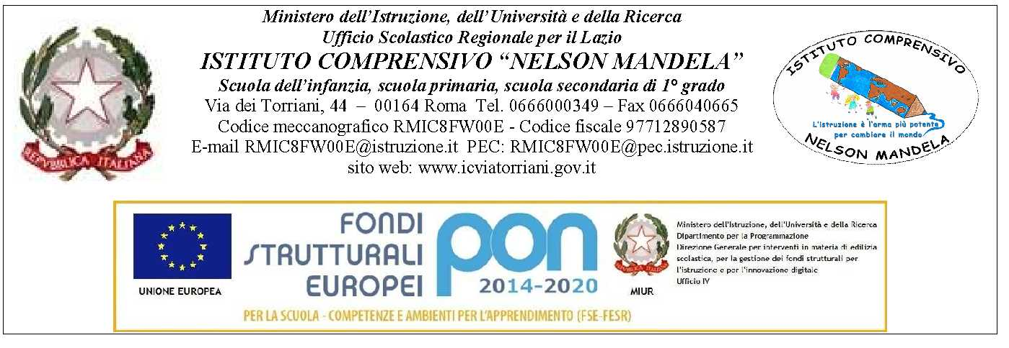
Circolare n° 16

Roma, 30/09/2016

Ai genitori degli alunni
che hanno scelto di non avvalersi
dell’insegnamento della religione cattolica

e p.c. Ai docenti
Oggetto: scelta delle attività alternative all’insegnamento della Religione cattolica

Ad integrazione della scelta operata al momento dell’iscrizione, si invitano i genitori degli alunni che non si avvalgono dell’insegnamento della religione cattolica a compilare il modulo integrativo relativo alla scelta dell’attività alternativa (presente sul sito nella sezione Segreteria-URP – Modulistica genitori) e farlo consegnare dai propri figli entro giovedì 6 ottobre 2016 al docente coordinatore di classe (per la scuola secondaria di 1° grado) o ad uno dei docenti di classe (per la scuola primaria), in modo da consentire l’organizzazione delle attività alternative previste dalla normativa vigente.
Si comunica che il Collegio dei docenti ha deliberato, quale attività didattica alternativa all’IRC, il progetto “Tu la conosci, Roma?”, che ha come finalità, attraverso lo studio del territorio dove è situata la scuola e di alcuni tra i più rappresentativi monumenti di Roma, di guidare gli alunni a conoscere in maniera più approfondita la città in cui vivono, aderendo in modo più consapevole all’identità culturale di provenienza, valorizzando nel contempo il rispetto delle identità altrui. È possibile prendere visione del progetto sul sito dell’Istituto, in Area genitori.
I docenti avranno cura di consegnare poi tempestivamente i moduli compilati alle docenti referenti di sede.

Il Dirigente scolastico
prof.ssa Cristina Battezzati
(firma autografa sostituita a mezzo
stampa, ex art. 3, co. 2, D.lgs. 39/93)

